# Компьютерные Системы и Сети

**Лабораторная Работа №3**

ИССЛЕДОВАНИЕ ИНТЕГРАЛЬНЫХ ПРЕОБРАЗОВАТЕЛЕЙ КОДОВ (ДЕШИФРАТОРА, ШИФРАТОРА) И КОММУТАЦИОННЫХ УЗЛОВ (ДЕМУЛЬТИПЛЕКСОРА И МУЛЬТИПЛЕКСОРА)

**Цель работы:** Исследовать работу дешифратора, шифратора, демультикомплексора и мультикомплексора

**В ходе работы использовались:**

Используемые приборы:

1. Логический анализатор (XLA):

Устройство, предназначенное для диагностики цифровых схем. Позволяет отслеживать и записывать состояния логических элементов, анализировать и визуализировать их.

1. Генератор слов (XWG):

Устройство, предназначенное для генерации до 8192 32-разрядных двоичных слов

1. Логический пробник (X1-X16 – лампочки)

Логический элемент, позволяющий определить правильность работы логической схемы

1. Логический элемент “НЕ” (NOT):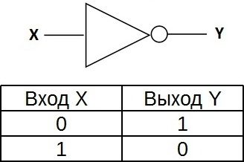

Логический элемент, выполняющий над входными данными операцию логического отрицания.

1. Источник напряжения (VCC)

 Напряжение питания, которое питает твердотельные устройства.

1. Дешифратор (DC)

Логическое комбинационное устройство, служащее для преобразования двойного двоичного кода в сигнал управления в десятичной системе исчисления на одном из выходов.

1. Шифратор (CD)

Логическое устройство, выполняющее логическую функцию (операцию) — преобразование позиционного n-разрядного кода в m-разрядный двоичный, троичный либо k-ичный код

1. Мультиплексор (MS)

Устройство, имеющее несколько сигнальных входов, один или более управляющих входов и один выход.

1. Демультиплексор (DMS)

Логическое устройство, предназначенное для переключения сигнала с одного информационного входа на один из информационных выходов.

Логические схемы:

1 задание:

|  |  |  |  |  |  |  |  |  |  |
| --- | --- | --- | --- | --- | --- | --- | --- | --- | --- |
| **A** | 0 | 1 | 0 | 1 | 0 | 1 | 0 | 1 | 0 |
| **B** | 0 | 0 | 1 | 1 | 0 | 0 | 1 | 1 | 0 |
| **C** | 0 | 0 | 0 | 0 | 1 | 1 | 1 | 1 | 0 |
| **Y0** | 1 | 0 | 0 | 0 | 0 | 0 | 0 | 0 | 1 |
| **Y1** | 0 | 1 | 0 | 0 | 0 | 0 | 0 | 0 | 0 |
| **Y2** | 0 | 0 | 1 | 0 | 0 | 0 | 0 | 0 | 0 |
| **Y3** | 0 | 0 | 0 | 1 | 0 | 0 | 0 | 0 | 0 |
| **Y4** | 0 | 0 | 0 | 0 | 1 | 0 | 0 | 0 | 0 |
| **Y5** | 0 | 0 | 0 | 0 | 0 | 1 | 0 | 0 | 0 |
| **Y6** | 0 | 0 | 0 | 0 | 0 | 0 | 1 | 0 | 0 |
| **Y7** | 0 | 0 | 0 | 0 | 0 | 0 | 0 | 1 | 0 |

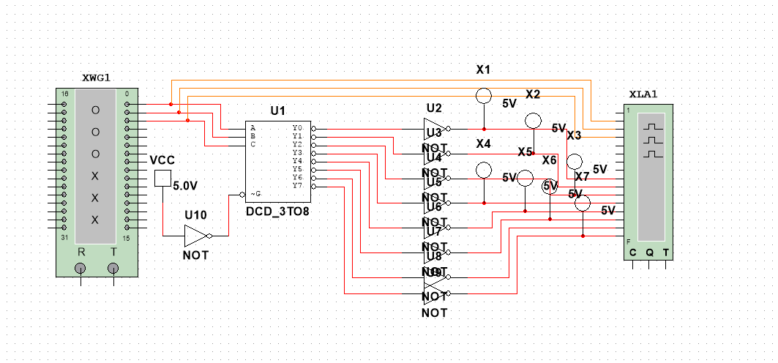

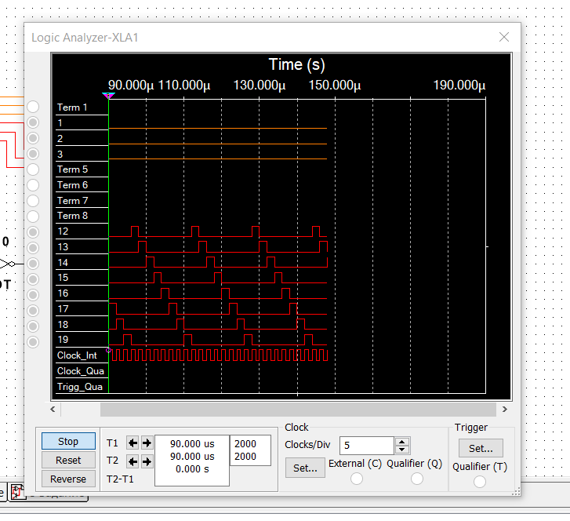

Задание 2:

|  |  |  |  |  |  |  |  |  |  |
| --- | --- | --- | --- | --- | --- | --- | --- | --- | --- |
| **A** | 0 | 1 | 0 | 1 | 0 | 1 | 0 | 1 | 0 |
| **B** | 0 | 0 | 1 | 1 | 0 | 0 | 1 | 1 | 0 |
| **C** | 0 | 0 | 0 | 0 | 1 | 1 | 1 | 1 | 0 |
| **Y0** | 1 | 0 | 0 | 0 | 0 | 0 | 0 | 0 | 1 |
| **Y1** | 0 | 1 | 0 | 0 | 0 | 0 | 0 | 0 | 0 |
| **Y2** | 0 | 0 | 1 | 0 | 0 | 0 | 0 | 0 | 0 |
| **Y3** | 0 | 0 | 0 | 1 | 0 | 0 | 0 | 0 | 0 |
| **Y4** | 0 | 0 | 0 | 0 | 1 | 0 | 0 | 0 | 0 |
| **Y5** | 0 | 0 | 0 | 0 | 0 | 1 | 0 | 0 | 0 |
| **Y6** | 0 | 0 | 0 | 0 | 0 | 0 | 1 | 0 | 0 |
| **Y7** | 0 | 0 | 0 | 0 | 0 | 0 | 0 | 1 | 0 |
| **А0** | 0 | 1 | 0 | 1 | 0 | 1 | 0 | 1 | 0 |
| **А1** | 0 | 0 | 1 | 1 | 0 | 0 | 1 | 1 | 0 |
| **А2** | 0 | 0 | 0 | 0 | 1 | 1 | 1 | 1 | 0 |

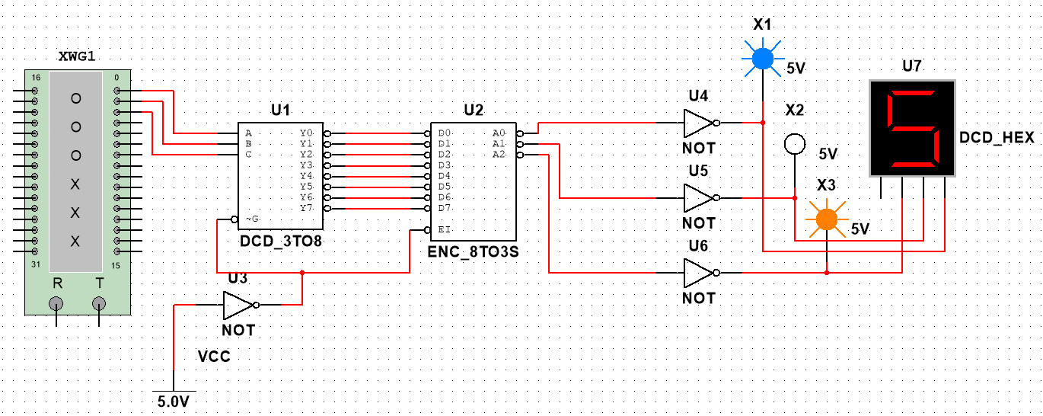

Задание 3:

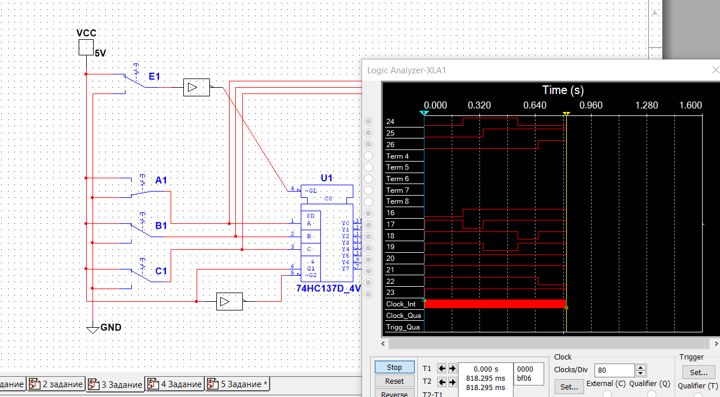

Задание 4:

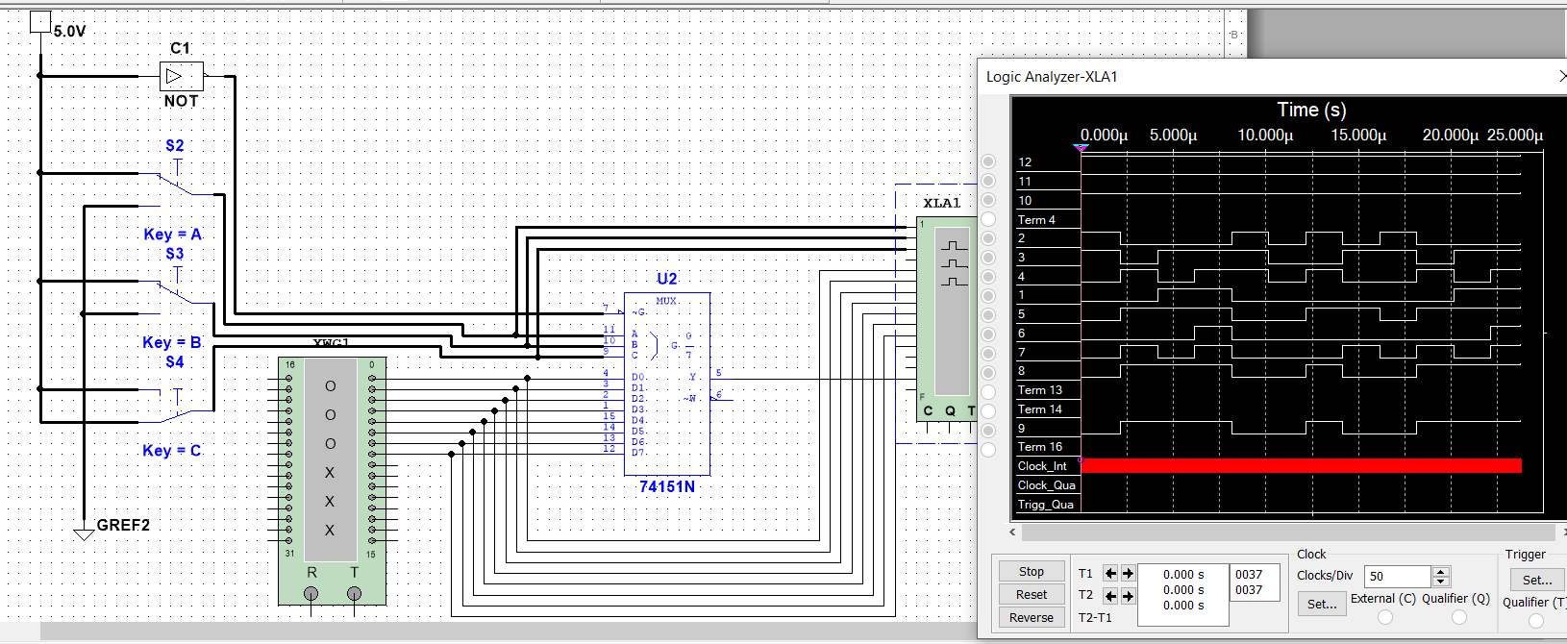

Задание 5:

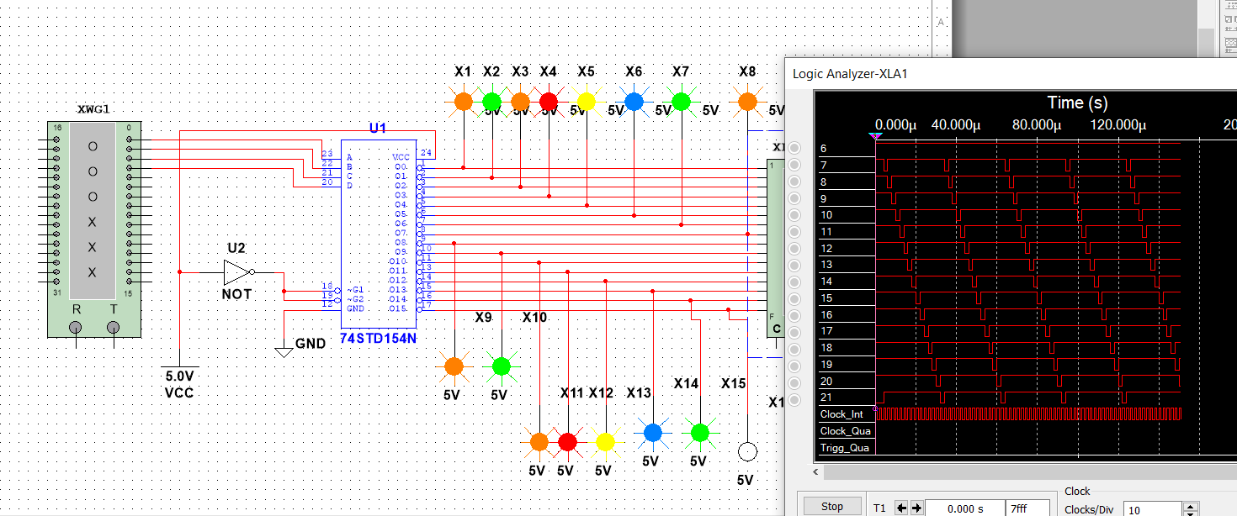

**Вывод**

В ходе лабораторной работы успешно изучено устройство базовых запоминающих устройств, триггеров, а также на основе их характеристик и логических схем получены их таблицы истинности.